Министерство науки и высшего образования Российской Федерации Федеральное государственное бюджетное образовательное учреждение высшего образования

«УЛЬЯНОВСКИЙ ГОСУДАРСТВЕННЫЙ ТЕХНИЧЕСКИЙ УНИВЕРСИТЕТ»

Дисциплина: «Безопасность жизнедеятельности».

**Лабораторная работа №3**

**Вариант 3**

Выполнил:

студент 4 курса, гр. ИВТАПбд-41

Кондратьев Павел Сергеевич.

Проверила:

Преподаватель кафедры промышленная экология и техносферная безопасность

Гусарова Вера Сергеевна.

г. Ульяновск, 2020

**Цель:**

Изучить принципы нормирования освещенности рабочих мест и освоить методику определения параметров естественного освещения.

**Порядок выполнения работы:**

Заключается в анализе методики определения параметров естественного освещения.

**Заключение по результатам оценки освещённости на рабочих местах:**

Вариант 3

* Размер объекта различения, мм – 1
* Контраст объекта с фоном – большой
* Характеристика фона – темный
* Система искусственного освещения – общее
* Дополнительные условия – работа со светящимися материалами

**Протокол измерения искусственной освещенности помещение**

**Дата измерения:**  10.02.2020

**№ аудитории:** 103

**Время измерения:** 9ч. 05мин.

**Средства измерения:** Люксметр Ю117

**План помещения**

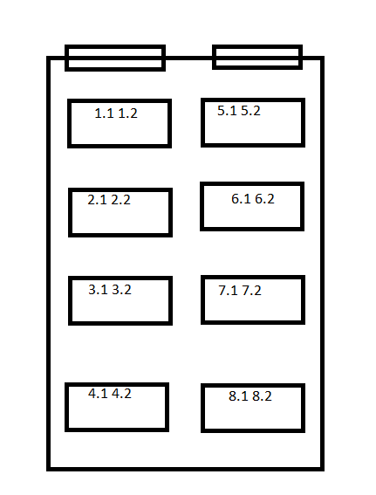

**Измеренные значения искусственной освещённости, лк**

|  |  |  |  |  |  |  |  |  |  |
| --- | --- | --- | --- | --- | --- | --- | --- | --- | --- |
|  | Точки измерений | Расстояние от оконных проемов до точки измерения, м | Искусственная освещённость, Лк | | Совмещенная освещённость, Лк | | Совмещенное освещение в КЕО, % | | E.нар |
| Учебеые столы ряд 1 | т.1.1; 1.2 | 1,50 | 210 | 200 | 260,00 | 280,00 | 7,43 | 8,00 | 3500 |
| т.2.1; 2.2 | 2,70 | 160 | 170 | 230,00 | 220,00 | 6,57 | 6,29 |
| т.3.1; 3.2 | 3,90 | 140 | 170 | 160,00 | 170,00 | 4,57 | 4,86 |
| т.4.1; 4.2 | 5,10 | 150 | 150 | 180,00 | 180,00 | 5,14 | 5,14 |
| Учебеые столы ряд 2 | т.5.1; 5.2 | 1,20 | 200 | 200 | 310,00 | 310,00 | 8,86 | 8,86 |
| т.6.1; 6.2 | 2,40 | 190 | 190 | 220,00 | 210,00 | 6,29 | 6,00 |
| т.7.1; 7.2 | 3,60 | 180 | 160 | 210,00 | 190,00 | 6,00 | 5,43 |
| т.8.1; | 4,80 | 160 | 160 | 180,00 | 180,00 | 5,14 | 5,14 |
| Норм. значен. |  |  | 400 | |  |  | 1,3 | |  |

На парте 6.1, не выполняется нормы освещенности, т. к. искусственная освещённость равна 190 Лк, а норма для работы равна 400 Лк.

На парте 6.1, возможно выполнение данного вида деятельности при совмещенной, т. к. КЕО = 6,29%, и 220Лк, а норма для малой точности зрительной работы - разряд 5 (под разряд - г) с большим контрастом объекта фона, а характеристика фона – светлая, при естественном боковом освещении = 1%.

Для варианта 3, возможно выполнение данного вида деятельности, т. к. КЕО = 6,29%, и 220Лк, а норма для работы со светящимися материалами и изделиями в горячих цехах имеет разряд 7 (независимо от характеристик фона и контраста объекта с фоном), при естественном боковом освещении = 1%, при совместном = 0,6%, а при искусственных нормах – 200Лк.

**Вывод:**

В ходе выполнения данной лабораторной работы, мне удалось приобрести практические знания и навыки по принципам нормирования освещенности рабочих мест и изучил методику определения параметров искусственного освещения**.**

**Список литературы:**

1. Трудовой кодекс Российской Федерации. Федеральный закон от 30.12.2001 № 197-Ф3, с изм. и доп. – М.: Профиздат, 2010.
2. ГОСТ 12.0.0.002– 80. ССБТ. Основные понятия. Термины и определения. – М.: Изд-во стандартов, 1980.
3. ГОСТ Р 12.0.006–2002. ССБТ. Общие требования к управлению охраной труда в организации.
4. ГОСТ Р 12.0.004–90. ССБТ. Организация обучения безопасности труда.
5. Квалификационные характеристики руководителей, специалистов. Утв. Постановлением Минтруда России от 21.08.98 № 37.
6. Российская Федерация. Законы. Об обязательном страховании от несчастных случаев на производстве и профессиональных заболеваний. Федеральный закон от 24.07.98 № 125– Ф3.
7. Анализ состояния условий и охраны труда в Российской Федерации в 2002 году и разработка мер по их улучшению: национальный доклад. – М.: ВЦОТ, 2003. – 88 с.